http://info.kopp-verlag.de/hintergruende/deutschland/edgar-gaertner/ein-kleiner-edelstahlstift-laesst-den-tuev-rotieren.html, gedruckt am Donnerstag, 25. Oktober 2012

22.10.2012

Ein kleiner Edelstahlstift lässt den TÜV rotieren

Edgar Gärtner
Offenbar gibt es eine Möglichkeit, Kraftstoff einzusparen. Zumindest kann man die Neuheit einmal kostenlos testen.
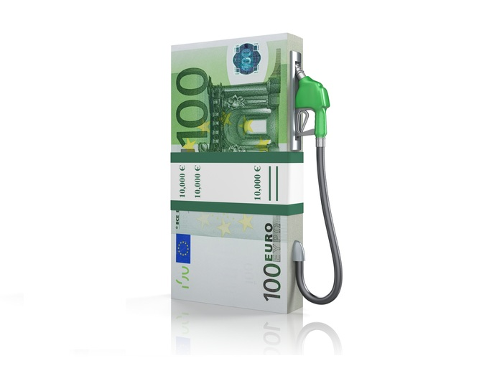
Der Informationsdienst Kopp Exklusiv berichtete unlängst über die geheimnisvolle kalifornische Entwicklerfirma Terawatt, die einen vom TÜV Rheinland zertifizierten technischen Durchbruch bei der Nutzung so genannter Nullpunktwellen im Quantenvakuum mithilfe eines Raumenergie-Konverters (Magnetmotors) erzielt haben will. Die von ehemaligen CIA-Leuten gemanagte Firma
Terawatt ist auch heute noch von einer Mauer des Schweigens umhüllt. Ihre offizielle Website www.terawatt.com war über gängige Browser zeitweise nicht erreichbar. Möglicherweise arbeiten die Amerikaner an einer neuen »Wunderwaffe« und lassen sich deshalb nicht in die Karten schauen. Umso mehr macht nun im deutschsprachigen Raum der österreichische Ingenieur Herbert Renner von sich reden, dessen Start-up-Firma New Generation BIO im oberösterreichischen Burgkirchen behauptet, die Nullpunktswellen des Quantenvakuums für die Senkung des Kraftstoffbedarfs von Verbrennungsmotoren aller Art nutzen zu können. Und zwar in Form eines kleinen Edelstahlstiftes (genannt »BE-Fuelsaver«), in dessen Metallmatrix mithilfe eines geheimen Verfahrens Informationen eingeprägt worden sein sollen. Als Schwingungsträger soll er im Kraftstofftank die Umwandlung des Kohlenwasserstoffgemischs in ein niedermolekulares ionisiertes Plasma katalysieren. Dadurch würden neben den C-H- auch die C-C-Bindungen der Kohlenwasserstoffe geknackt und die Rußbildung entsprechend vermindert. Renner verspricht Kraftstoffeinsparungen in der Größenordnung zwischen sechs und 20 Prozent und eine Reduktion schädlicher Abgase um bis zu 90 Prozent.

Reduzieren kann der BE-Fuelsaver allerdings schon theoretisch nicht die (ungiftigen) CO₂-Emissionen, die nach dem Willen der EU-Bürokratie zum wichtigsten Maßstab für die Umweltbelastung technischer Prozesse werden sollen. Denn es sollen sich ja mehr C-Atome mit Sauerstoff verbinden. Dennoch gab der österreichische Automobilclub ÖAMTC bei der Uni Wien einen Vergleichstest mit dem Stahlstift in Auftrag, der sich streng an die EU-Abgasnorm hielt. Das heißt, statt des realen Kraftstoffverbrauchs verglichen die Tester nur die CO₂-Emissionswerte und schlossen von diesen auf den Verbrauch. Immerhin kam auch auf diese Weise eine Verbrauchsreduktion von sechs Prozent heraus. Das wurde vom ÖAMTC aber als nicht signifikant abgetan. Das öffentlich-rechtliche Fernsehen ORF griff diese negative Bewertung auf und sorgte so dafür, dass der Kfz-Zubehör-Handel, der damit begonnen hatte, die Stahlstifte in verschiedenen Größen für 80 bis 200 Euro anzubieten, die Produktneuheit wieder auslistete.

Das hat Renner aber nicht entmutigt. Immerhin hatten die Wiener Lokalbahnen Verkehrsdienste mit getesteten Reisebussen Kraftstoffeinsparungen in der Größenordnung von 15 Prozent erzielt. Doch diese Tests liefen nicht unter streng kontrollierten Bedingungen ab. Deshalb bemühte sich Renner um einen sachkundigen Test durch den TÜV. Aber die deutschen TÜVs winkten ab. So versuchte es Renner bei deren britischem Ableger. Doch auch dieser gab ihm einen Korb. Am Ende fand sich der TÜV Süd bereit, die Tests durchzuführen. Allerdings handelte es sich dabei nicht um den TÜV Süd in Deutschland, sondern um den TÜV Süd Middle East in Dubai. Dieser führte die Tests zu Beginn des Jahres 2012 auf einer identischen Strecke von 70 Kilometern an einem BMW 316i mit Super 98 und einem Mitsubishi-Kleinbus mit Dieselkraftstoff durch. Der TÜV-Bericht AD-112D-3038 bescheinigt dem mit BE-Fuelsaver ausgerüsteten BMW einen Kraftstoffminderverbrauch von etwa 15 Prozent. Der Bus mit Dieselmotor schluckte zehn bis zwölf Prozent weniger Kraftstoff. Renner selbst weist allerdings darauf hin, dass der BE Fuelsaver erst nach sechs Tankfüllungen seine volle Wirkung entfaltet. Ob das in Österreich und Deutschland überzeugt, bleibt dahingestellt. Jedenfalls kann man den Stift beim Hersteller Herbert Renner oder in Deutschland beim Versandhandel Norbert Hammer in Wendisch Evern bei Lüneburg bestellen und 60 Tage lang ausprobieren. Hält er nicht, was er verspricht, dann nehmen ihn Hersteller und Versender wieder kostenlos zurück. Zufriedene Kunden berichten über einen drastischen Rückgang der Abgaswerte (vor allem von Kohlenstoffmonoxid und Ruß) ihrer Autos und einen um bis zu 25 Prozent reduzierten Kraftstoffverbrauch. Ältere Pkw erlangten die grüne Plakette (Euro-Norm IV). Jeder Kfz-Halter kann übrigens den BE Fuelsaver mithilfe kleiner Kabelbinder selbst im Kraftstofftank oder an der Kraftstoffleitung seines Pkw anbringen.

